

6. oktober 2020
Planklagenævnet

Klage over manglende miljøvurdering – lokalplan 303

Indledning
DN Nyborg har med interesse læst lokalplan 303, som foreningen overvejende er positiv i forhold til, da reguleringen af de ulovlige forhold omkring kolonihavene ved Sygehusgraven forventes at medføre en væsentlig forbedring for naturen omkring voldgraven/å-forløbet.

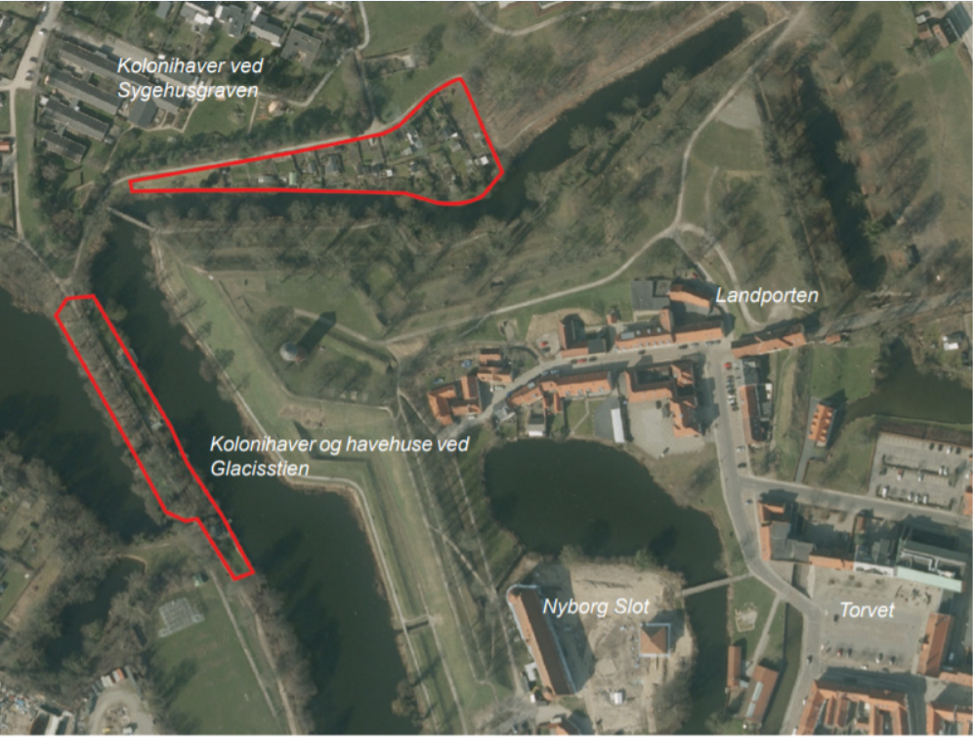

DN Nyborg kan endvidere forstå på bl.a. byrådets kommunikation i pressen, at voldanlægget ikke skal fritlægges for træer, idet byrådet oplyser, at man er optaget af at sikre biodiversiteten.

Uanset kommunikationen i pressen må DN Nyborg forholde sig til ordlyden i lokalplanen, herunder bl.a. s. 15, hvoraf fremgår, at der – i hvert fald visse steder - påtænkes ”rydning af beplantning”:

”International naturbeskyttelse, bilag IV arter
Ifølge naturbeskyttelseslovens § 29a må arter opført på Habitatdirektivets bilag IV ikke forstyrres med skadelig virkning for arten eller bestanden. Man er bekendt med, at Slotsholmen og voldanlægget er tilholdssted for flagermus, hvoraf alle arter er bilag IV arter.

Der er i forbindelse med udarbejdelsen lokalplanen nr. 281 for Slotsholmen iværksat undersøgelser, der skulle belyse hvilke arter, der er tilstede i området og der er registreret i alt 6 arter af flagermus i området omkring Nyborg Slot.

I tilfælde af at rydning af beplantning i området vurderes at forstyrre flagermusene med skadelig virkning for arten eller bestanden, er det en forudsætning, at der er givet dispensation hertil. Det er Naturstyrelsen, der er myndighed på overholdelse af Habitatdirektivet (i EF-Habitatdirektivets terminologi: rastested).

Bygninger og træer i lokalplanområdet er potentielt yngle-, fouragerings- og dvaleområde for flagermus. Opretning af voldanlæggets brinker og evt. udtyndning i beplantningen skal foretages efter tilladelse fra Nyborg Kommune for at sikre at den økologiske funktionalitet opretholdes. Med henblik på at kunne vurdere sidstnævnte er der igangsat yderligere undersøgelser af flagermus i området omkring slottet og på voldanlægget. En fremtidig reguleringen af kolonihaverne vurderes ikke at påvirke internationale naturbeskyttede områder.”

Ligeledes fremgår det af screeningsnotatet, herunder navnlig pkt. 20, at der planlægges ”udtynding af beplantningen” i forbindelse med genopretningen af brinkerne

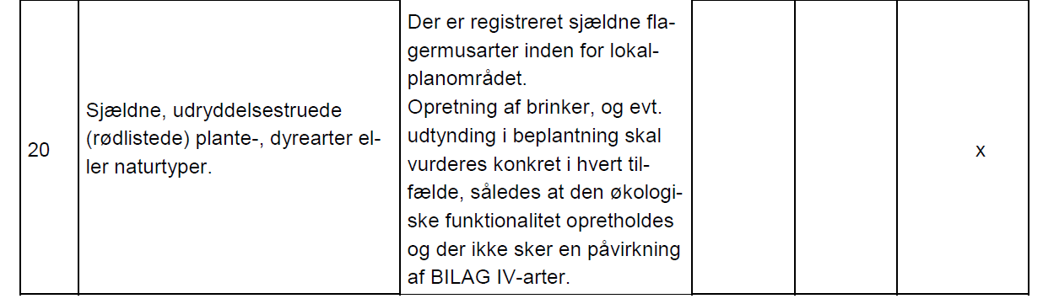

Uanset at det således fremgår af både lokalplanens tekst og af screeningsnotatet, at der både er behov for også iværksat yderligere undersøgelser af hensyn til at vurdere, hvordan en udtydning vil påvirke den ”økologiske funktionalitet”, mener kommunen sig allerede i stand til at konstatere, at planen ikke vil påvirke områdets funktion som ”grøn korridor” væsentligt, jf. screeningsnotatets pkt. 21:

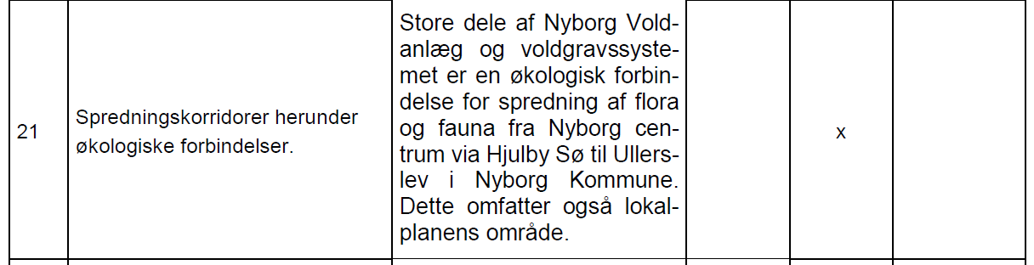

Som anført indledningsvist er DN Nyborg enig i, at reguleringen af de ulovlige forhold omkring kolonihaverne ved Sygehusgraven hovedsagligt vil medføre en væsentlig, men positiv påvirkning af naturen/miljøet.

Vi mener dog ikke, at en tilsvarende regulering – dvs. udtynding i beplantningen og genopretning af brinken - nødvendigvis vil have samme positive virkning i forhold til området ved Glacisstien, da forholdene her adskiller sig markant fra forholdene ved Sygehusgraven.

Vi mener derfor, at der bør gennemføres en vurdering af planen i forhold til den mulige påvirkning af området ved Glacisstien, således at de dele af lokalplanen, som vedrører udtynding af beplantning, kan præciseres i overensstemmelse med undersøgelsens resultater.

Vores argumenter for at klage er herefter:

- Vurderingen af påvirkningen som følge af udtynding af beplantning og genopretning af brinkerne ved Glacisstien er reelt udskudt til senere. Dette er ikke i overensstemmelse med lovgrundlaget, jf. bl.a. udkast til vejledningen til miljøvurderingsloven, hvori er anført: ”Det kan være vanskeligt at foretage en vurdering vedrørende et bestemt emne nævnt i bilag 3 og derfor er det fristende at udskyde den miljømæssige vurdering til senere. Der er imidlertid meget snævre grænser for at udskyde en vurdering af miljøpåvirkninger vedrørende et emne nævnt i bilag 3, jf. NMK-41-00002, hvor nævnet drager en parallel mellem kravene til vurdering af konkrete projekter og til planer/programmer. I den konkrete sag kunne myndigheden således ikke udsætte vurderingen af indvirkningen på et § 3 område til senere”.
- Som det fremgår, er vurderingen af en eventuel påvirkning af bilag IV-arter udsat. Dette betyder imidlertid, at påvirkningen ej heller er beskrevet i lokalplanen. Det er imidlertid DN Nyborgs opfattelse, at det er et krav, at påvirkningen af bilag IV-arterne beskrives i planen. Sker dette ikke, lider planen af en retlig mangel, hvorfor der er grundlag for at påklage planen. Også af den grund henstilles der derfor til, at der gennemføres en miljøundersøgelse, jf. miljøvurderingslovens § 8.
- Vi er uenige i, at når det konkluderes i screeningsnotatets pkt. 21, at planen ikke vil medføre en væsentlig påvirkning af spredningskorridoren, eftersom det fremgår af notatets pkt. 18, at området er §3-område og dermed omfattet af naturbeskyttelsesloven, samtidig med planen – i hvert fald hvad angår Glacisstien - vil betyde rydning af den vegetation, som helt eller delvist må forudsættes at udgøre grundlaget for udpegningen af spredningskorridoren.

Afslutningsvist bemærkes, at det tidligere Natur og Miljøklagenævn i nogle tidligere afgørelser taget stilling til rækkevidden af »mindre områder på lokalt plan« og »mindre ændringer«, jf. NKO 433 og NKO 473, hvor nævnet kom frem til, at hovedkriteriet for miljøvurderingsreglernes anvendelse er, om en konkret plan eller et konkret program kan få væsentlig indvirkning på miljøet. Der kan således ikke sættes bagatelgrænser, som undtager planer eller programmer alene på grundlag af f.eks. størrelsen eller beliggenheden.

Vi imødeser nævnets afgørelse.

Nanna Bille Adamsen,
Formand Nyborg

